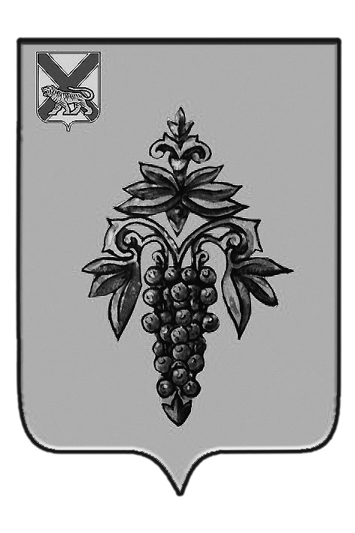

ДУМА

ЧУГУЕВСКОГО

МУНИЦИПАЛЬНОГО РАЙОНА

Р Е Ш Е Н И Е

О внесении изменений в решение Думы Чугуевского муниципального района от 31.08.2017 № 242-НПА «О порядке поступления в органы местного самоуправления Чугуевского муниципального района обращений, заявлений и уведомлений, являющихся основаниями для проведения заседания комиссии по соблюдению требований к служебному поведению муниципальных служащих и урегулированию конфликта интересов»

Принято Думой Чугуевского муниципального района
«25» декабря 2017 года
Статья 1.

Внести в решение Думы Чугуевского муниципального района от 31 августа 2017 года № 242 –НПА «О порядке поступления в органы местного самоуправления Чугуевского муниципального района обращений, заявлений и уведомлений, являющихся основаниями для проведения заседания комиссии по соблюдению требований к служебному поведению муниципальных служащих и урегулированию конфликта интересов» следующие изменения:

1) в статье 1 Решения и в приложении №1 к Решению в наименовании Порядка поступления обращения слова «по государственному управлению» заменить словами «по муниципальному управлению»;
2) в пункте 5 Порядка поступления обращения после слов « планирующим свое увольнение с муниципальной службы из органов местного самоуправления Чугуевского муниципального района» дополнить словами «, и подлежит рассмотрению комиссией по соблюдению требований к служебному поведению муниципальных служащих и урегулированию конфликта интересов в соответствии с Положением о комиссии»;
3) в пунктах 1,2,3 Порядка поступления уведомления, а также в приложении к Порядку поступления уведомления слова «представитель нанимателя» используемые в соответствующих падежах, заменить словами «представитель нанимателя (работодатель)» в соответствующих падежах.

Статья 2.

Настоящее решение вступает в силу со дня официального опубликования и подлежит размещению на официальном сайте Чугуевского муниципального района.

Глава Чугуевского
муниципального района Р.Ю. Деменев

« 25 » декабря 2017г.
№ 298-НПА

